ВІД ВЕЧОРНИЦЬ –
ДО СЬОГОДЕННЯ

Сценарій фольклорно-етнографічного свята

Підготувала Шевченко Ніна Миколаївна учитель української мови та літератури Мліївської загальноосвітньої школи I-III ступенів №1 Городищенської РДА

МЛІЇВ – 2014

Виховний захід
«Від вечорниць – до сьогодення»
(фольклорно-етнографічне свято)
Мета : розширити знання учнів про календарно – обрядові свята українців, прищеплювати інтерес до традицій, звичаїв, культурних надбань народу; розвивати культуру мовлення, навички виразного читання; виховувати патріотизм, шанобливе ставлення до звичаїв та традицій народу.
Аудиторія: учні 8 – 11 класів . Тривалість свята: 1 год.
Обладнання : прибрана українська світлиця, українські рушники та вишивки.
Місце проведення: актова зала.
Хід заходу:
На сцену виходять ведучі та дівчата – учасники свята.
Ведучі :
1) Доброго дня ,добрі люди!
2) Доброго вам здоров’ячка!
1) На землі великій є одна країна:
Гарна, неповторна, красна, як калина.
І живуть тут люди,добрі, працьовиті,
І скажу, до речі, ще й талановиті.
2) Землю засівають і пісні співають,
На бандурі грають і вірші складають
Про ліси і гори, і про синє море,
Про людей і квіти…То скажіть же, діти,
Що це за країна?
Всі, хто на сцені, говорять : Наша Україна!
Дівчата (по черзі) :
1) А в Україні на щедрій та гостинній Городищенській землі , на берегах мальовничої річки Вільшанки, розкинулося чудове село Мліїв, найдорожче серцю кожному з нас, бо це – наша мала Батьківщина.
Власну поезію «Моє село» читає учениця 11 класу Негер Іванна.
Дівчата виконують пісню «Рідний Мліїв».
2) Здавна існувала у нашого народу чудова традиція – вечорниці. Віддаючи шану минулому, беручи все найкраще у наше сьогодення, ми на вечорницях відроджуємо усе найдорожче ,що є у народу : мову, звичаї, пісню, історію…
3) Після весняно – літніх польових робіт у жовтні наставала пора перепочинку. Зібрано врожай, зроблено припаси для тварин, спочивала нива, а отже можна зібратися у гурт, повеселитися, поспівати, влаштувати забави.
4) Саме від Покрови (14 жовтня) починалися вечорниці, а потім – і весілля справляли, дотримуючись народних звичаїв та обрядів.
Звучить українська народна мелодія.
Дівчата (по черзі):
1) Українські вечорниці
Починаємо в цей час.
Хай і сміх, і пісня ллється
В серці кожного із нас.
2) Хай дзвінке, веселе слово
Пружно рветься в небеса!
Наша пісня пречудова
Хай ніколи не згаса!
3) Гей, на наших вечорницях,
Хто сумний – розвеселиться.
Співи, танці, небилиці-
Гарні будуть вечорниці!
4) Обійдіть весь світ безмірний
І скажіть, в якій країні
Так зберігся скарб безцінний,
Як у нас на Україні?
Ведучий: Шановні гості! А тепер запрошуємо вас на свято «Від вечорниць – до сьогодення».
Господиня: Добрий день вам, добрі люди!
Щирим гостям раді всюди.
Честь і слава людям сивим –
Працьовитим і дбайливим.
Слава хлопцям і дівчатам –
Неспокійним і завзятим.
Просим всіх у нашу хату
Превелику, пребагату.
Прийміть коровай наш
Із жита-пшениці.
Ласкаво всіх просимо на вечорниці.
Дівчата виконують пісню «Вишиванка».
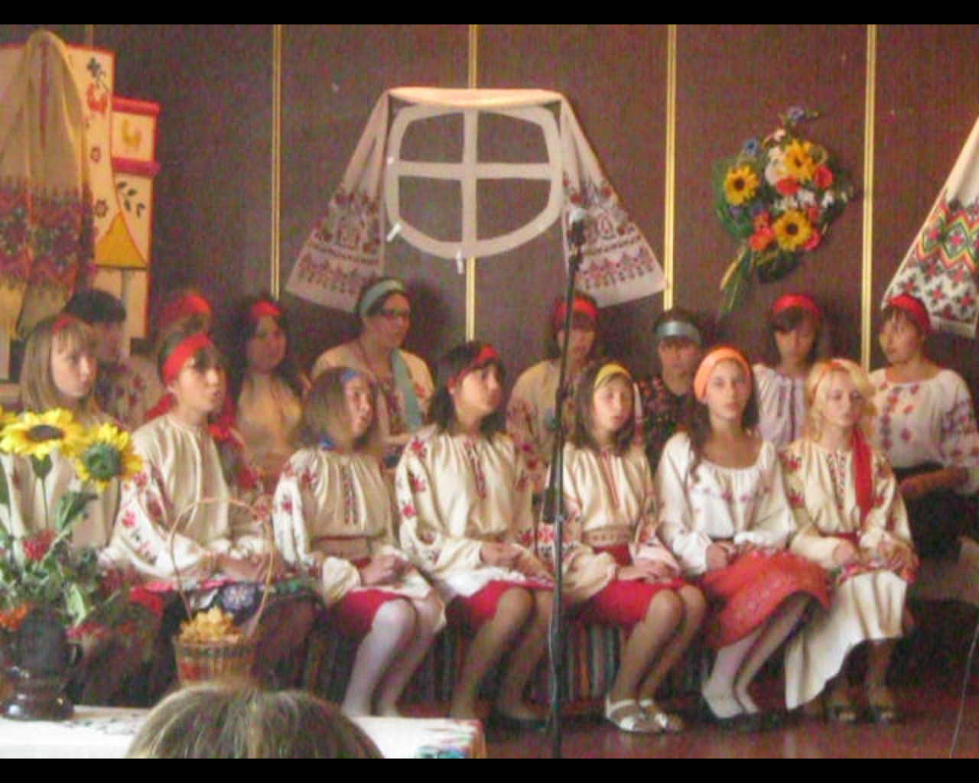
Діалог дівчат та господині.
Дівчата: Тітонько, а де ваші ключі?
Господиня : На горищі,у вівсі, щоб заміж повиходили всі.
Дівчата : Спасибі вам на доброму слові…
З Покровою будьте здорові!
Господиня : Дівчатка, і вам спасибі!
Будьте здорові та щасливі!
А що ви знаєте про Святу Покрову?
Дівчата (по черзі):
1) Це свято встановлене на честь Божої Матері, яка зняла зі своєї голови білу хустину – покрову, і розкинула її над людьми, щоб захистити від усяких бід.
2) Ось ця біла покрова і стала своєрідним оберегом України, символом її споконвічного прагнення до встановлення злагоди і миру між своїми і чужими земляками.
3) А мені бабуся розповідали, що особливо шанували Покрову запорізькі козаки. Вона була їх заступницею в далеких походах, під покровом Богоматері козаки не боялися ні розбурханої стихії, ні злих ворожих сил.
4) Священною для кожного козака на Січі була Покровська церква, від порога якої січовики вирушали на захист рідної землі, і куди з подякою за порятунок поверталися після походів.
5) Дівчата, а мені відомо, що Покрова у календарі – помітна переломна дата, після якої холод почував себе повним господарем на землі. Тому до Покрови селяни утепляли хати, готували зимовий одяг, чоботи.
6) У жовтні повністю закінчувалася робота у полі, і можна було жартувати : «Як прийшла Покрова, то і дівка здорова!» Жовтень був щедрим на розваги місяцем.
7) У народі стверджували, що Покрова покриває траву листям, землю – снігом, воду – кригою, а дівчат – шлюбним вінком.
8) Дівчата просили : «Свята Покровонько, покрий мені головоньку, зрости барвінчик мені на вінчик».
9) А та дівчина, котра довго не виходила заміж, благала : «Свята Покрівочко, покрий мені голівочку, хоч хусткою, хоч ганчіркою, аби не зостатися дівкою».
10) А мені бабуся казали, що до Покрови хлопці залицялися, а після Покрови - засилали старостів та грали весілля.
Господиня : Саме так і було…
А ви , дівчата, молодці! Багато знаєте про Святу Покрову.
Дай Бог вам турботливих чоловіків і гарних господарів, у мирі – злагоді жити, хороших дітей ростити, людей не цуратися, про батьків піклуватися.
Дівчата : Спасибі вам, тітонько…
А де ж це наші хлопці? Щось затримуються!
Господиня : Не хвилюйтеся, дівчата, з’являться, бо як же вони без вас,мої голубоньки?
Заходять хлопці, виконуючи пісню «Розпрягайте, хлопці, коні».
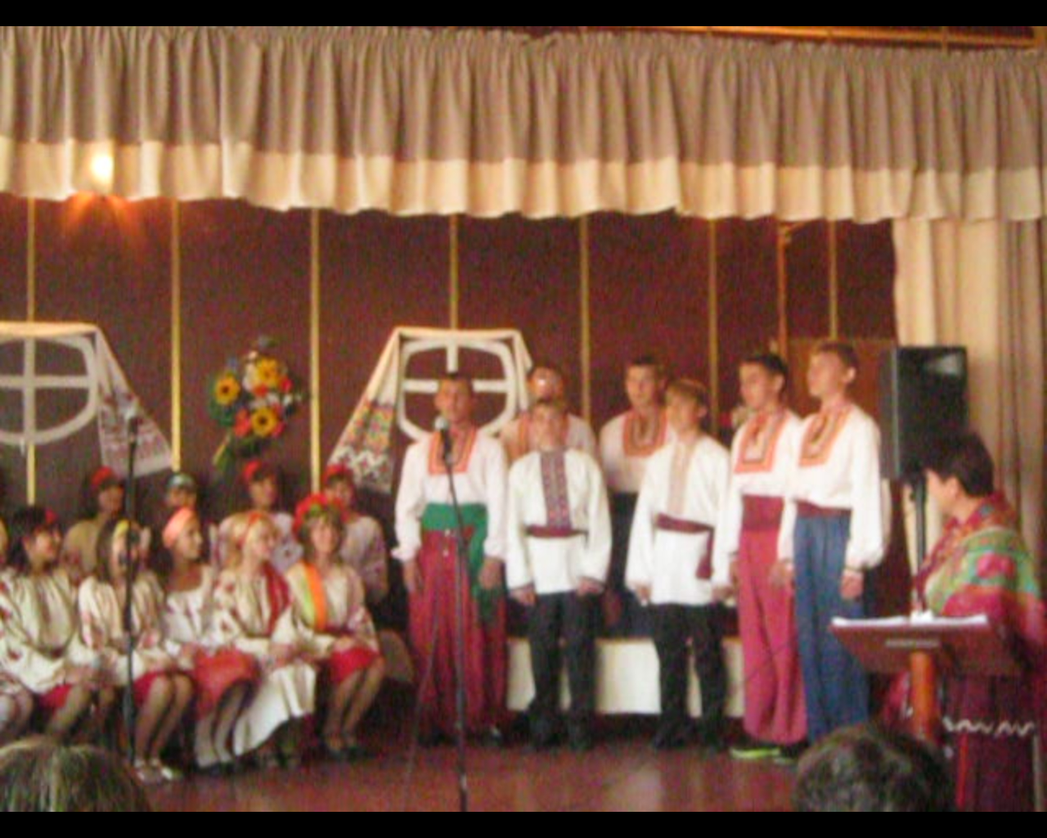

Дівчата : Хлопці йдуть!
Хлопці : Пустіть до хати!
Дівчата. : Гарненько просіть!
Хлопці : (Стукають)
Дівчата. : Агов, хто такий?
Хлопці. : Пес рябий, баран круторогий, ведмідь клишоногий! Пустіть до хати!
Дівчата : Не пустимо, бо вас дуже багато!
Хлопці : Пустіть, а то гірше буде!
Дівчата :Ми як візьмемо рогатини, поламаємо ваші спини!
Хлопці : Дівчатонька – голубоньки! Ми ж не битися прийшли, а миритися, гостинців принесли, музик привели.
Умієм співати, жартувати, хату будем звеселяти!
Господиня : Заходьте, звеселяйте! Добрим людям моя хати завжди рада.
Хлопці : А де ваші ключі?
Господиня : На горищі, під засіками, щоб ви скоро стали чоловіками!
Хлопці : Добрий день ! З Покровою будьте здорові!
Господ. : Дякую…І вам щастя, долі,
Та будьте здорові, як дуби,
А мирні, як голуби,
А ніжні, як лебеді,
А працьовиті,як бджоли.
Хлопці : Дівчата, а ви без нас не сумували, признавайтеся?
Дівчата :Ніхто і не збирався сумувати, адже нам треба рушники вишивати та сорочки мережити.
Хлопці : Ану ж покажіть свої рушники, які ви рукодільниці?
Дівчата :Побачите, коли прийде час…Давайте краще разом заспіваємо!
Дівчата й хлопці виконують пісню «Ой не спав, не спав».
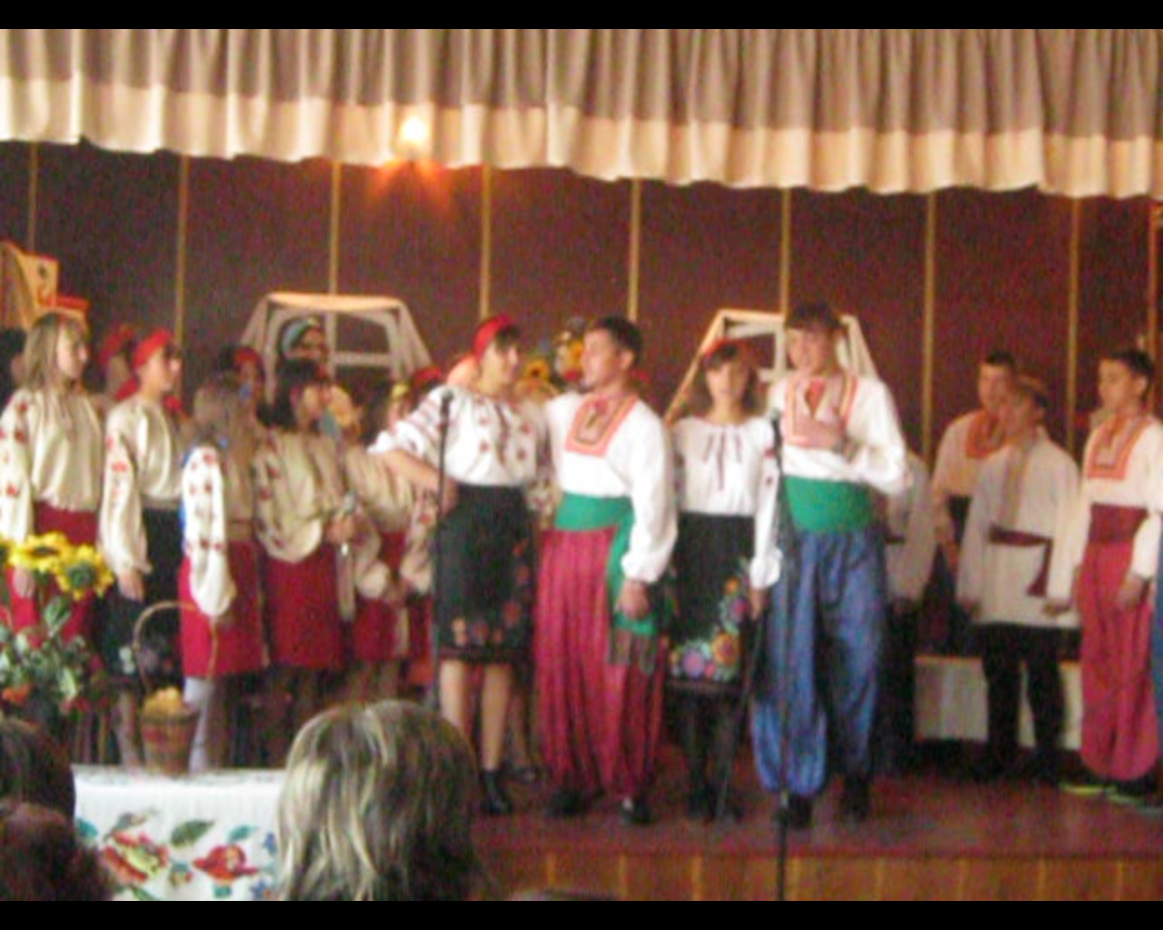
Хлопці : Дівчата,а давайте загадки відгадувати!
Дівчата :У лісі росло, у столяра пишалося, в гарного господаря прядивом вкривалося.
Хлопці : Подумаєш, ну і загадка. Стіл, бо його скатертиною вкривають.
Хлопці : Ходить – ходить, а в хату не заходить.
Дівчата :Двері!
Дівчата :У піч іде без шкірки, а виходить зі шкурою. Що це?
Хлопці : Хліб!
Дівчата :А у мене така загадка : чого хочеш - не купиш, що хочеш продати – не продаси?
Хлопці : Нема такого, що за гроші не купити!
Господиня : Е ні, всього не купиш…Моя відгадка – це молодість і старість…
Бережіть молодість, бо минає вона, як та весна, і уже не повернеться…
Дівчата : Гарно ви кажете… А щоб душа не боліла, найкращі ліки – пісня і жарти.
Дівчата виконують пісню «Ой на горі жита много».
Хлопці : А ми ,хлопці, краще заспіваємо!
Хлопці виконують пісню «А я все дивлюся, де моя Маруся».
Господиня : Любив наш народ співати, але ж умів і жартувати.
Дівчата та хлопці виконують народні жарти
Дівчата : От так диво – дивина,
Виріс ріг у кабана,
Льоха вбралася у пір’я ,
Пси порили все подвір’я.
Хлопці : А лаписько в курнику
Заспівав : «ку-ку-рі-ку».
Лізуть горобці на квочку,
Щоб сховатись в холодочку.
Дівчата :А ягнята, мов коти,
Геть обсіли всі плоти.
Віл на яворі пасеться,
Кіт у кошику несеться.
Хлопці : А індики на воді
Плавають, мов лебеді.
А тепер скажіть мені :
Де тут правда, а де ні?
Всі: Тут все переплутано, все не так.
Дівчата :Ішов Гриць з вечорниць темненької ночі.
Сидить гуска над возом, витріщила очі.
Він до неї : «Гиля - гиля» .Вона й полетіла.
Якби не втік осокою,то , мабуть ,із’їла б.
Хлопці : У Млієві густо хати,вітер не провіє.
Сама мати ложки миє,бо дівка не вміє.
Дівчата : Ішов Гриць з вечорниць вночі слободою,
Сидить сова на воротях,крутить головою.
Він, сердега, як побачив – та через городи.
Заплутався в бур’яні та й наробив шкоди.
Дівчата :А до мене Яків приходив…
Інсценізація пісні «А до мене Яків приходив»
Дівчата :Ти куди ідеш, Явтуше?
Інсценізація пісні «Ти куди ідеш, Явтуше?»
Господиня : А тепер послухаємо, як хлопці про дівчат говорять, як вони залицяються.
Інсценізація уривків з твору І. Нечуя – Левицького «Кайдашева сім’я »
- Карпо і Лаврін (розмова про дівчат).
- Карпо і Мотря (як Карпо до Мотрі залицявся).
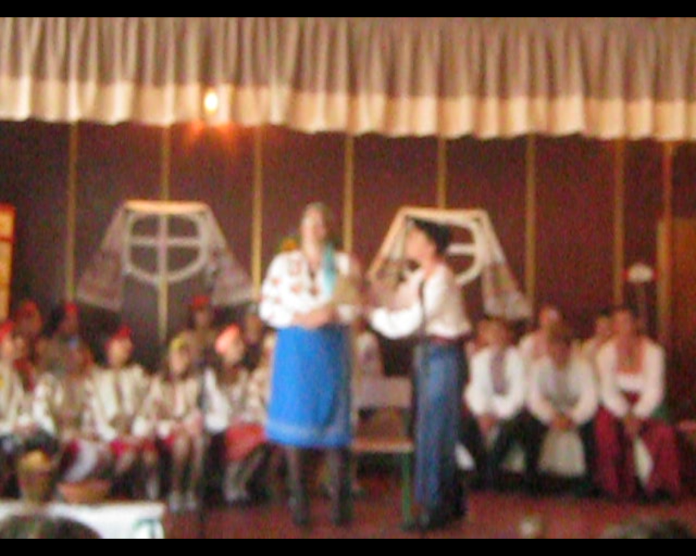
Господиня : Поспівали, пожартували, позалицялися, а невдовзі і весілля почали справляти.
Звучить весільна музика
Дівчата виконують весільні пісні (свашки, дружки).
Молодий і молода (хлопець і дівчина) в українських костюмах виконують інсценізацію обряду.
Господиня : Так народжувалася нова сім я, продовжувалося життя. Побажаємо, щоб у молодих сім’ях панували любов, злагода, взаєморозуміння, щоб молоді були щасливі.
Дівчата :Хай і ваша хата буде багата. Хлібом – сіллю, великим добром і дітьми хорошими, здоров’ям, піснею, злагодою і сімейним теплом.
Хлопці : А всім дітям хочемо побажати рости добрими і працьовитими.
Дівчата :Чесними і вмілими.
Хлопці : Чуйними і творчими.
Дівчата :Щоб уміли бачити красу рідного краю, захоплюватися нею, берегти її,примножувати.
Хлопці : Щоб змалку вивчали традиції, обряди, пісні , історії свого народу і несли у душі все те найкраще, що є у нас , українців!
Господиня : Шановні гості!
Всі : Все, що в серці мали, вам подарували:
Дівчата :Світлу мрію й казку…
Хлопці : Нашу пісню й ласку…
Дівчата :Щебет солов’їний…
Хлопці : Славу України!
Всі : Бувайте здорові, живіте багато!
І ще приїжджайте до нашої хати.
Господиня : До нашої гостинної Мліївської школи.
Ми завжди раді гостям!
Колектив учнів виконують пісню «На нашій Україні»
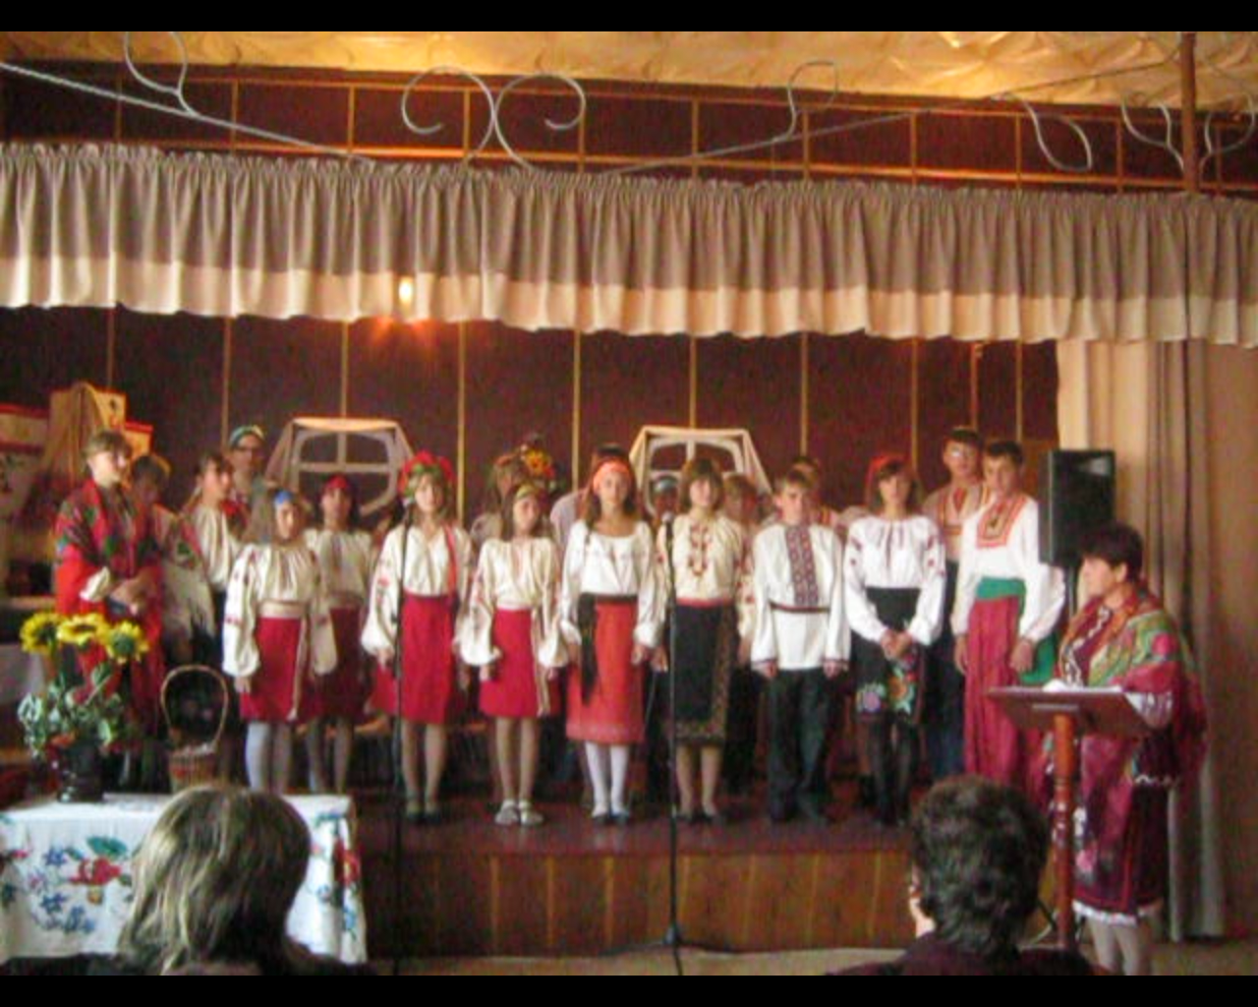

Додаток
Пісня «Рідний Мліїв»
Закружляли заметілі пелюстків рожевих мрій,
Це тобі я, рідний Мліїв, низько кланяюсь до ніг.
Синьоокою весною я в поля твої ходив,
Яблуневою красою Мліїв серце полонив.
Приспів
Мліїв, рідний Мліїв, шлю тобі привіт.
Мліїв кучерявий, яблуневий цвіт.

У твоїх плакучих вербах є й мого дитинства слід.
Я завжди спішу до тебе, яблуневий білий цвіт.
Приспів
В тополинім надвечір’ї небувалої краси
Вас запрошують у Мліїв солов’їні голоси.
Пісня «Вишиванка»
З вечора тривожного аж до ранку,
Вишивала дівчина вишиванку.
Вишивала дівчина, вишивала,
Чорну та червоную нитку клала.

Що та чорна ниточка – розставання,
А червона ниточка – то кохання.
Що та чорна ниточка часто рвалась,
А червона ниточка – легко клалась.

Як піду в неділеньку на гулянку,
Подарую милому вишиванку.
Сердься ,мій соколику, чи не сердься,
Будеш ти носить її коло серця.
Пісня «Ой не спав, не спав»
Ой не спав, не спав,
Не буду спати.
- Дай же мені, дівчино,
Повечеряти.

-Я й не топила,
Я й не варила,
А йшла по водиченьку –
Відра побила.
Приспів
Ой гиля – гиля, гусоньки не став,
Добрий вечір, дівчино,
Бо я ще й не спав.

-Ой не спав, не спав,
Не буду спати,
Дай же мені, дівчино,
Повечеряти.

-В мене вечеря –
Рибка печена,
Не для тебе, серденько,
Приготовлена.
Приспів

«Ой на горі жита много»

Ой на горі жита много,
Ой – ой – ой .
Половина зеленого –
Гойя – гой .

Ішли дівки жито жати,
Та й забули серпи взяти.

Серпи взяли, хліб забули.
Такі тії женці були.

Якби його хлопці жали,
Вони б йому ради дали.

«На нашій Україні»

На нашій Україні і небо голубіше,
На нашій Україні і сонце на тепло.
На нашій Україні дівчата наймиліші,
На нашій Україні і пісня на добро.

Приспів
У саду калина, на ставку верба,
Пісня журавлина – радість і журба,
Сонячна долина, стежка спориша,
І співа пташина, як моя душа.

На нашій Україні і зорі наймиліші,
І хата біла – біла, неначе у вінку.
На нашій Україні й молитва найсвятіша,
І пісня солов’їна в вишневому садку.

Список використаної літератури :
- Л.М. Кудрін. Від роду до роду. Народознавство.-Харьків:Торсінг, 2002.
- www.ask.com
- НДІ Українознавства. Покуть.
- Прислів’я та приказки: Взаємини між людьми/ Упоряд. М.М. Пазяк. – К.: Наук. Думка, 1991
- Журнал «Українська мова та література в середніх школах, ліцеях та колегіумах» № 11-12 2008р.
- Журнал «Дивослово» № 12 2008 р.

